SIARAN PERS

Samsung Solve for Tomorrow Kembali Digelar, Siapkan Inovasimu!
Penyelenggaraan Samsung Solve for Tomorrow 2024 menjadi momentum penting untuk mendorong peningkatan literasi digital dan mencetak talenta AI di Indonesia

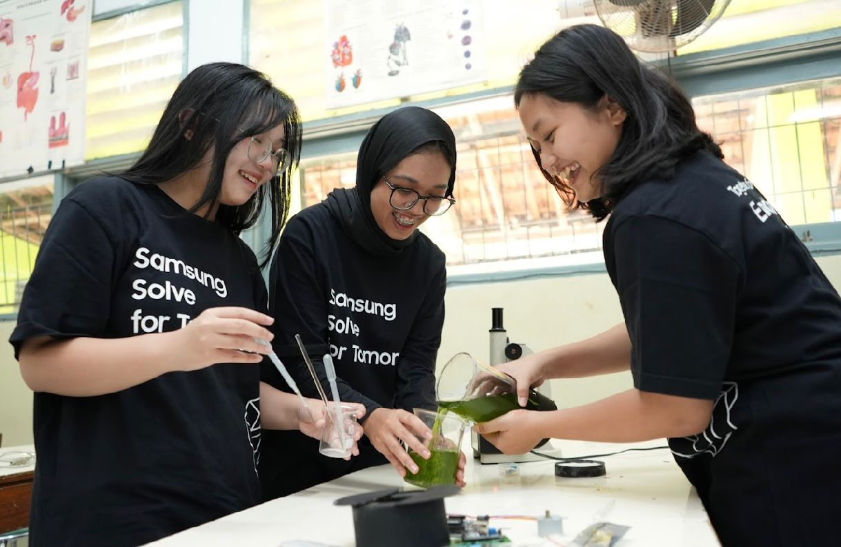
Tim Qalam Malaq dari SMA 78 Jakarta, salah satu pemenang Samsung Solve for Tomorrow 2023

Jakarta, 26 April 2024 - Samsung Solve for Tomorrow (SFT) kembali digelar tahun 2024, ini adalah program pembelajaran dan kompetisi Science, Technology, Engineering and Math (STEM) bagi talenta-talenta muda AI yang ingin mewujudkan imajinasi solusi nyata dan inovatif untuk memecahkan masalah masyarakat. Tahun 2024, program ini turut dibuka untuk kalangan mahasiswa (D3, D4 dan S1) untuk menjangkau lebih banyak penerima manfaat, selain juga dibuka untuk siswa Sekolah Menengah Atas dan sederajat (SMA, SMK dan MA).

“Setelah sukses pada tahun lalu, kami memperluas jangkauan peserta program SFT tahun 2024 untuk para mahasiswa tingkat D3, D4 dan S1 atas dasar visi kami untuk terus memupuk dan mencetak talenta-talenta digital muda Indonesia. Terlebih dengan adanya agenda Indonesia Emas 2045, kami ingin mengambil bagian dalam membangun generasi muda yang mampu menghadirkan perubahan positif bagi masyarakat di sekitar mereka,” ujar Ennita Pramono, Head of Corporate Citizenship Samsung Electronics Indonesia.

Tahun 2023 lalu, pertama kali program ini diluncurkan diikuti oleh 309 tim yang terdiri dari 1.087 peserta dari Sekolah Menengah Atas dan sederajat (SMA, SMK, dan MA). Atas kesuksesannya, program Samsung SFT 2023 telah berhasil menerima pengakuan berupa penghargaan Platinum Award untuk kategori the Best in Provision of Literacy and Education Award di ajang The 16th Annual Global CSR & ESG Summit and Awards™ 2024 pada 25 April 2024 yang diselenggarakan di Hanoi, Vietnam.

Qalam Malaq merupakan satu-satunya tim perempuan yang menjadi satu dari tiga pemenang SFT 2023 lalu. Tim unggulan dari SMAN 78 Jakarta ini mendesain inovasi pembersih kualitas udara dan mengurangi polusi menggunakan MALAQ (MicroALgae AQuarium). Saat ini solusi mereka sudah digunakan di salah satu hotel bintang 5 di Jakarta dan akan dikembangkan lebih lanjut.

“Salah satu keseruan di Samsung Solve For Tomorrow adalah kita bisa dapat banyak kenalan dari berbagai macam daerah dan membangun koneksi dengan tim lain. Malah sampai diajak untuk kerja sama dan jadi volunteer. Dari kegiatan ini, saya menjadi lebih aware dengan lingkungan sekitar, dari sana bisa mendapatkan ide-ide menarik untuk menyelesaikan masalahnya dan berani challenge yourself,” kata Michelina Maureen Rahardjo, anggota tim Qalam Malaq.

Para peserta lainnya, setelah Samsung SFT selesai, kini sedang mengembangkan prototipe inovasi mereka supaya bisa digunakan lebih luas. Tim dari SMA Negeri 16 Surabaya misalnya mengembangkan superapps Tresurian yang dilengkapi dengan AI untuk pengelolaan sampah secara berkelanjutan. “Kami sedang menyusun rencana bisnis yang lebih matang dan mengembangkan Tresurian. Kami juga sedang merancang prototipe perangkat pendukung yang menggunakan teknologi robotika dan static,” kata M. Ardiansyah dari SMA Negeri 16 Surabaya.

Tim dari SMA Negeri Sumatera Selatan merancang Wapetsu (Water pH and Turbidity Communicator using bot Telegram to Simplify Society Accessing and Controlling Raw Water Supply), sebuah sistem pemantau pH dan kekeruhan air yang terintegrasi dengan bot Telegram untuk memudahkan masyarakat memantau kualitas air yang mereka gunakan. Proyek ini masih berlanjut meski belum bisa diproduksi secara massal dan kami terus berbagi informasi tentang air di Indonesia melalui media sosial.

Tahun ini, Samsung SFT akan kembali fokus pada tema Education & Learning di mana peserta akan menggunakan STEM untuk menciptakan inovasi, aplikasi teknologi kreatif, serta cara-cara baru yang lebih menarik untuk belajar dan meraih masa depan lebih baik; Environment & Sustainability untuk menghasilkan solusi yang dapat meminimalkan masalah-masalah lingkungan dan perubahan iklim serta dampaknya; serta tema baru Health & Wellness untuk meningkatkan gaya hidup sehat dan sejahtera bagi semua orang.

Sebagai kontribusi Samsung untuk peningkatan kualitas pendidikan, khususnya sains, Samsung mengundang seluruh siswa sekolah menengah atas (SMA, SMK, dan MA) dan mahasiswa (D3, D4 dan S1) untuk berpartisipasi di kompetisi tersebut. Di era mobile AI semakin maju, para peserta Samsung SFT akan diberdayakan dengan pembelajaran mengenai AI dan Design Thinking yang tidak hanya bermanfaat untuk merancang inovasi yang dibutuhkan, tetapi juga akan menjadi bekal keterampilan yang penting untuk meraih masa depan lebih baik di era digital.

Pentingnya keterampilan AI dilandasi studi yang mendapati bahwa teknologi ini akan terus memacu produktivitas di dunia usaha. AI dipercaya dapat mengurangi beban kerja, berkontribusi dalam pengambilan keputusan, membantu pekerjaan administratif, analitik, dan kreatif. Dengan besarnya potensi AI, dunia usaha perlu fokus mempersiapkan talenta AI untuk mencapai aspirasi masa depan yang lebih cerah.

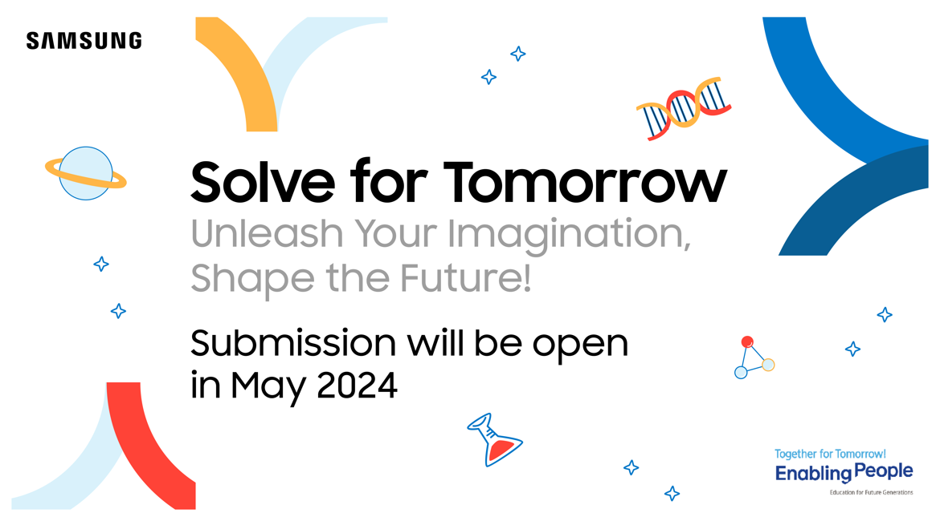
Samsung Solve for Tomorrow 2024 Siap Digelar, Ciptakan Talenta AI Indonesia

Ennita Pramono, Head of Corporate Citizenship Samsung Electronics Indonesia, menambahkan Samsung Solve for Tomorrow 2024 adalah wujud komitmen Samsung untuk meningkatkan literasi dan melahirkan talenta-talenta yang semakin dibutuhkan dalam meraih potensi AI bagi kehidupan. “Program ini akan menjadi wadah bagi para inovator muda untuk membebaskan imajinasi mereka dalam berinovasi menciptakan solusi yang dapat memecahkan berbagai persoalan nyata di masyarakat. Mereka akan dibekali keterampilan-keterampilan kehidupan yang penting, yang pastinya akan sangat berharga untuk pengembangan diri dan meraih masa depan lebih baik."

SFT 2024 akan berlangsung selama kurang lebih lima bulan dalam tiga fase kompetisi; preliminary, semi-final, dan final. Selain keterampilan teknis, para peserta akan mendapatkan pelatihan komprehensif dalam soft skill yang penting seperti kerja sama tim, berpikir kritis, kreatif, kolaborasi dan komunikasi melalui Design Thinking Workshop dan sesi mentoring bersama pakar dari Samsung dan mitra program. Tahun ini, Samsung SFT menawarkan perpaduan unik antara pembelajaran teori dan aplikasi praktis. Para kontestan akan memiliki kesempatan untuk menerapkan pengetahuan mereka dalam skenario dunia nyata, mendorong mereka untuk berpikir di luar kebiasaan dan mengembangkan solusi yang inovatif untuk berbagai masalah sosial di sekitar mereka.

Sebagai project-based learning, para peserta akan mendapatkan pengalaman nyata dalam pengembangan solusi digital, yang sangat dicari di industri Teknologi Informasi dan Komunikasi (TIK). Mereka diminta untuk menyiapkan makalah konsep pada saat pendaftaran. Serta memberikan video pitch dan prototipe proyek pada saat semifinal.

“Teman-teman, jangan ragu mengambil peluang dan berani menghadapi setiap tantangan. Setiap pengalaman yang kalian dapatkan akan membawa kalian lebih dekat menuju kesuksesan. Jadilah penjelajah yang berani dan manfaatkan sepenuhnya setiap momen dalam perjalanan ini untuk tumbuh dan berkembang,” pesan Dzakiyah dari SMA Negeri Sumatera Selatan.

Pendaftaran program ini mulai dapat dilakukan pada bulan Mei 2024, dengan mengunjungi website program Solve for Tomorrow yang segera akan diluncurkan.
Lebih lanjut mengenai Corporate Social Responsibility Samsung, bisa dilihat di http://csr.samsung.com atau dapat mengunjungi news.samsung.com/id.

***

Tentang Samsung Electronics Co., Ltd.
Samsung menginspirasi dunia dan membentuk masa depan dengan ide dan teknologi transformatif. Perusahaan ini mendefinisikan ulang dunia TV, smartphone, wearables, tablet, peralatan rumah tangga, sistem jaringan dan memori, sistem LSI, foundry dan solusi LED, serta menghadirkan pengalaman terhubung yang mulus melalui ekosistem SmartThings dan kolaborasi terbuka dengan para mitra. Untuk berita terkini, silakan kunjungi Samsung Newsroom di news.samsung.com.

Untuk informasi lebih lanjut:
Shinta Wardiastuti  Head of Public Relations  PT Samsung Electronics Indonesia  Ph: 021 – 2958 8000  shinta.w@samsung.com | Lidya Oktaria  PR Account Director  Iris Worldwide  Ph: 021 25983768  Lidya.oktaria@id.iris-worldwide.com

Dalam studi bertajuk Dampak Ekonomi AI Generatif: Masa Depan Pekerjaan di Indonesia dari Access Partnership bekerja sama dengan ELSAM dan Microsoft

